Blogue des Volontaires

Guide des auteurs

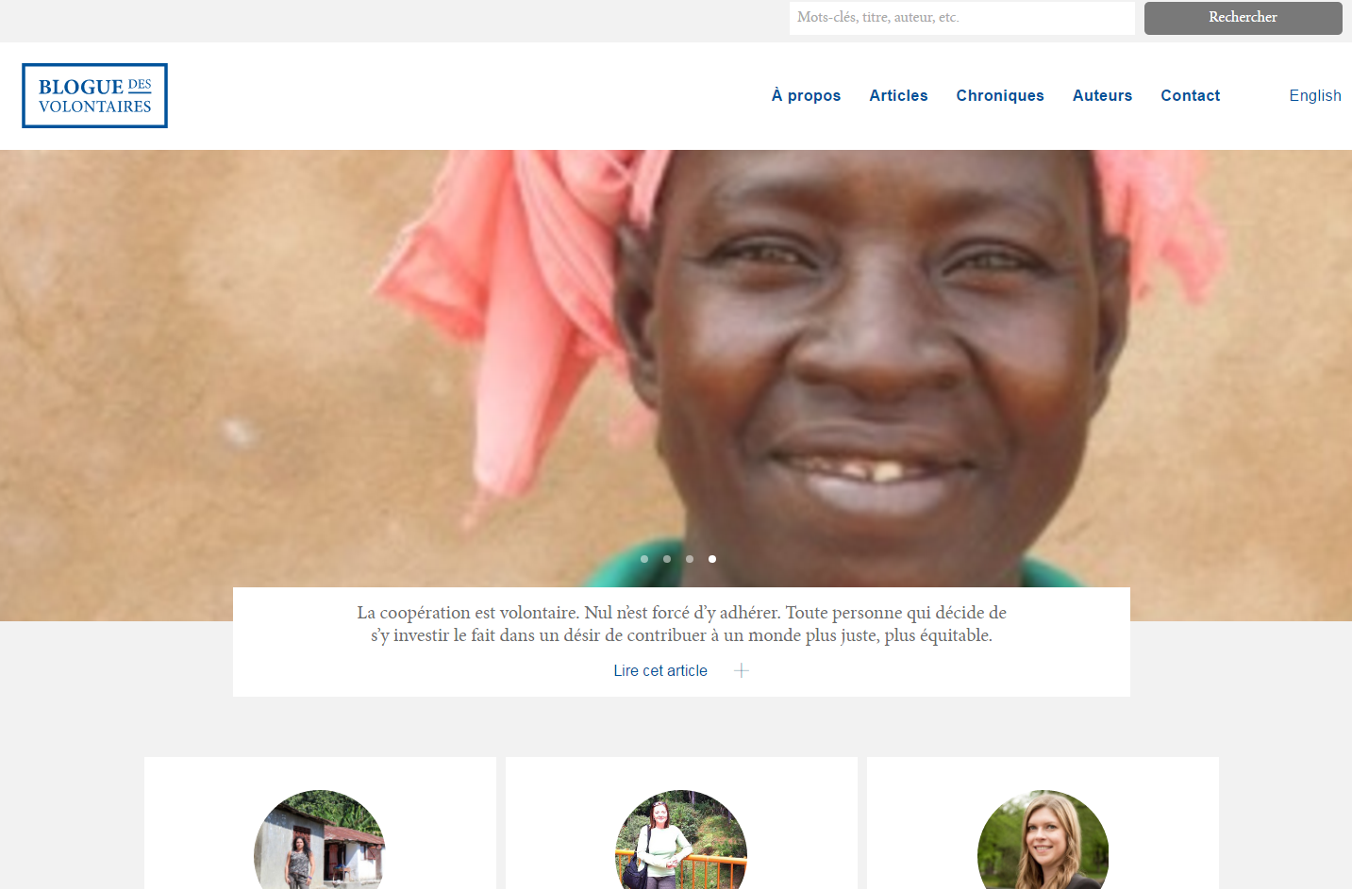

TABLE DES MATIÈRES

1. Introduction

2. Profil de l’auteur
- 2.1 Photo de profil
- 2.2 Phrase d’introduction
- 2.3 Présentation de l’auteur
- 2.4 Photo de bannière
- 2.5 Identifiant et mot de passe

3. Se connecter à l’Admin

4. Créer un article
4.1 Intégrer des contenus (textes, photos etc.) : Module Contenu flexible

4.2 Utilisation du module Contenu flexible
4.3 Explications détaillées
4.4 Intégrez une photo à la Une (2000 pixels)
4.5 Catégories, duplicata et publication

1. Introduction
Le Blogue des volontaires est une plateforme dynamique et interactive pour témoigner auprès du grand public de votre expérience comme volontaire.

Il s'adresse à tous les volontaires, présents et passés, des divers projets et programmes du CECI et de ses partenaires: Uniterra, Congé Solidaire, Québec sans frontières (QSF), Étudiants sans frontières® (ESF), Programme de Coopération volontaire en Haïti (PCV Haïti), Séminaire international et tout autre projet de coopération volontaire.

Vous voulez raconter en un billet vos expériences de terrain, traiter d'un enjeu de développement, vous avez réalisé un film ou une série de photos à diffuser, ou vous voulez devenir une plume régulière, bienvenu-e sur le Blogue des volontaires!

http://blogue-volontaires.ca

2. Profil de l’auteur
- ➔ Pour débuter votre contribution au Blogue des volontaires, nous avons besoin d’un profil d'auteur. Ce profil inclue:

- 2.1 Photo de profil
Une photo de vous, idéalement sur le terrain (format carré, 500 x 500 pixels)

- 2.2 Phrase d’introduction
- Une courte phrase d'introduction de 15 à 18 mots

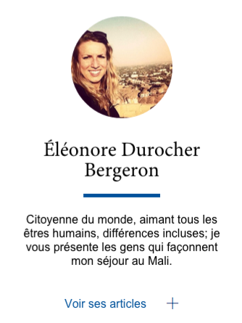
- 2.3 Présentation de l’auteur
Une plus longue présentation de 75 à 125 mots, incluant idéalement: pays, mandat, partenaire(s), programme et année(s).

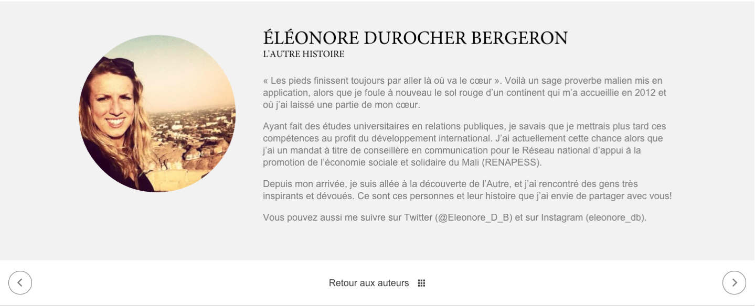

- 2.4 Photo de bannière

  - ➔ Une photo est utilisée en bannière (au haut de l'article) pour illustrer chaque article. Si un article ne contient pas de photo ou les photos ne sont pas de qualité suffisante, une image générique, associée à chaque auteur, est utilisée. Acheminez 2-3 choix de photos représentant votre mandat ou le pays de séjour pour cette photo de bannière.

  - Important : Ces photos doivent être de format horizontal et d’au moins 2000 pixels de large.

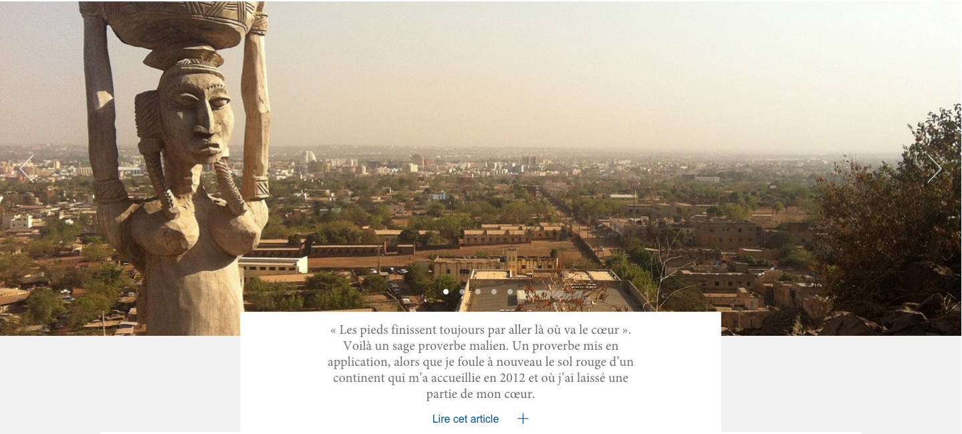

2.5 Identifiant et mot de passe

- ➔ Pour obtenir votre identifiant et votre mot de passe, acheminez les 4 éléments cités ci-haut (2a, 2b, 2c, 2d) par courriel à Arnaud Deharte, Conseiller en communications et relation avec les volontaires: arnaudd@ceci.ca
- ➔ Votre profil d’auteur sera créé dans WordPress par Arnaud, qui sera votre point de contact en tout temps pour le blogue.
- ➔ Un identifiant et un mot de passe vous seront transmis pour vous permettre d’entrer vous-même sur l’Admin WordPress du Blogue des volontaires pour y publier vos textes.
3. Se connecter à l’Admin
➔ Tapez l’adresse suivante dans votre navigateur :
http://blogue-volontaires.ca/wp/wp-admin/
➔ Entrez votre identifiant et votre mot de passe.
➔ Cliquez sur Se connecter.
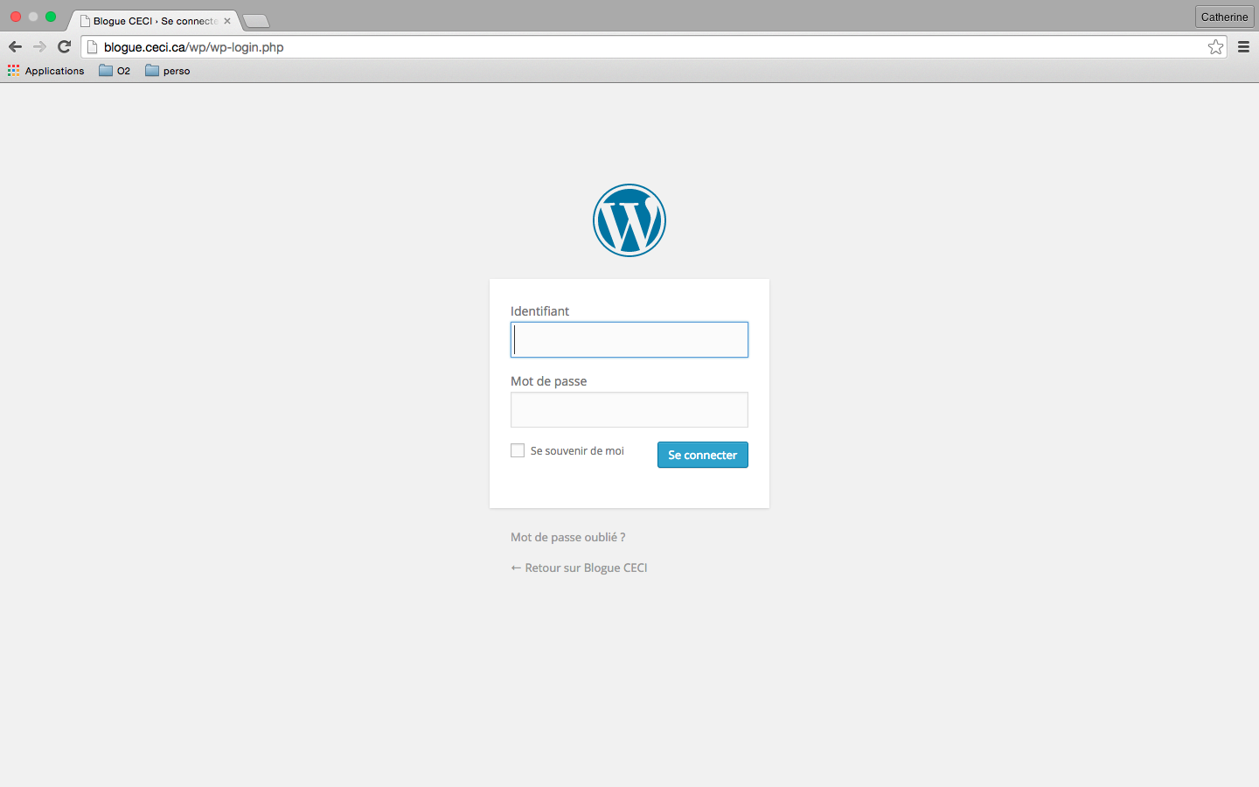

➔ Vous arriverez sur le tableau de bord :

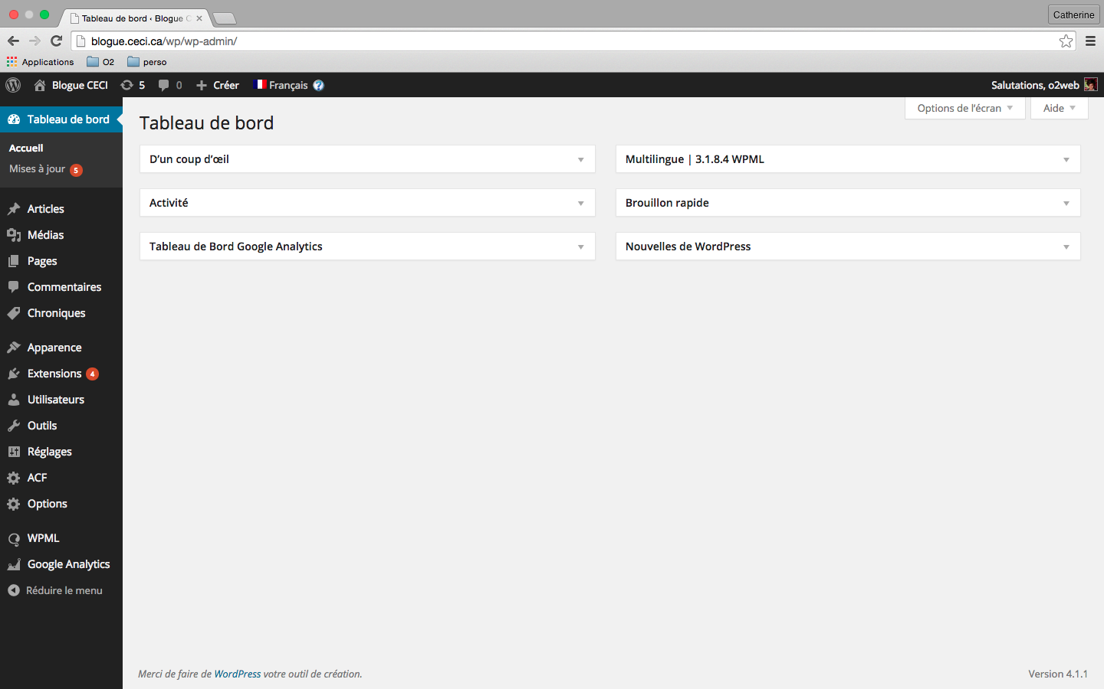
4. Créer un article
- ➔ Cliquez sur Articles → Ajouter
- 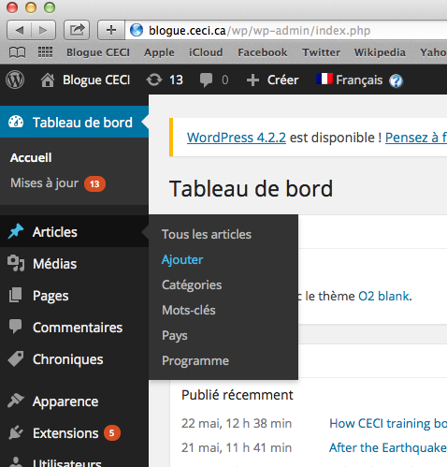
- 4.1 Intégrer des contenus (textes, photos etc.) : Module Contenu flexible

Note: Nous vous recommandons très fortement d’utiliser le module Contenu flexible qui a été développé en vue d’intégrer de la manière la plus simple vos textes et photos, vidéos etc. Si vous utilisez la partie centrale de la page d’édition d’article, vous risquez de rencontrer des problèmes d’édition, en particulier pour l’intégration de photos.
Ce module Contenu flexible a été créé spécifiquement pour vous, utilisez-le!

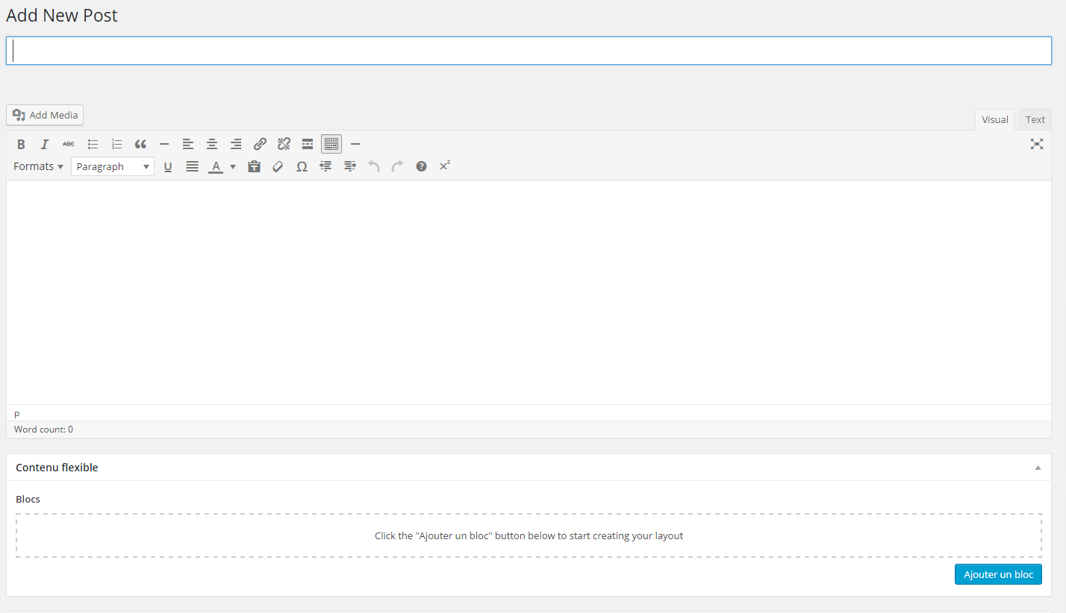
Contenu flexible : à utiliser!
Partie centrale: à éviter !

4.2 Utilisation du module Contenu flexible

➔Pour utiliser le module Contenu flexible, dirigez-vous vers le bloc Contenu flexible qui se retrouve en bas des pages de création d’articles.
➔Utilisez le bouton Ajouter un bloc et sélectionnez le type de bloc qui vous intéresse. Vous pourrez aussi utiliser les boutons + et - pour retirer et ajouter de nouveaux blocs.
➔Vous pouvez finalement modifier l’ordre d’apparition de vos blocs après les avoir créés en les glissant à l’aide du drag and drop.

Ajouter un bloc

Les types de contenus disponibles

- WYSIWYG : Bloc de texte standard
- IMAGE SIMPLE : Insérez une image qui conservera son format initial. À utiliser lorsque votre image a moins de 1024 pixels en largeur.
- IMAGE PLEINE LARGEUR (100%) : Insérez une image qui va s’afficher pleine largeur. À utiliser lorsque votre image mesure au moins 1024 pixels en largeur.
- GRILLE 2 IMAGES : Pour insérer 2 images qui s’afficheront côte-à-côte
- IMAGE À GAUCHE / TEXTE À DROITE : Pour insérer une image à gauche et du texte à droite.
- TEXTE À GAUCHE / IMAGE À DROITE : Pour insérer une image à droite et du texte à gauche.

4.3 Explications détaillées

- WYSIWYG
Bloc de texte standard
  - Cliquez sur Ajouter un bloc
  - Sélectionnez WYSIWYG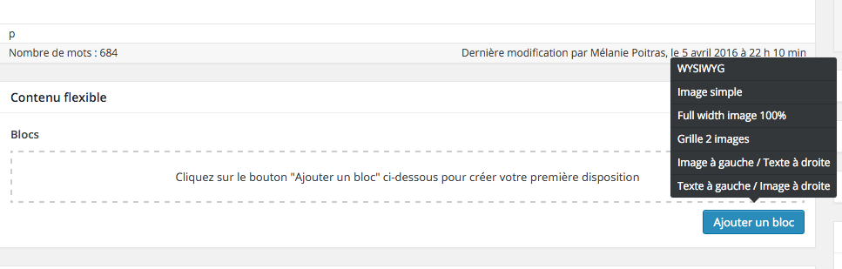
c. Insérez votre texte dans la zone prévue à cet effet
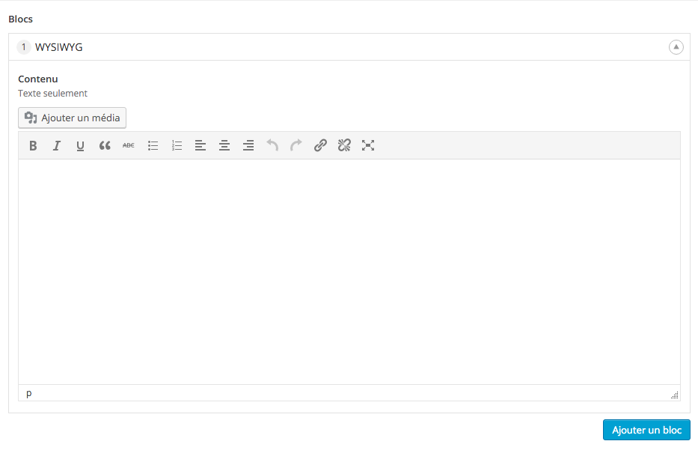

2. IMAGE SIMPLE
Insérez une image qui conservera son format initial. À utiliser lorsque votre image a moins de 1024 pixels en largeur.

- Cliquez sur Ajouter un bloc
- Sélectionnez Image simple
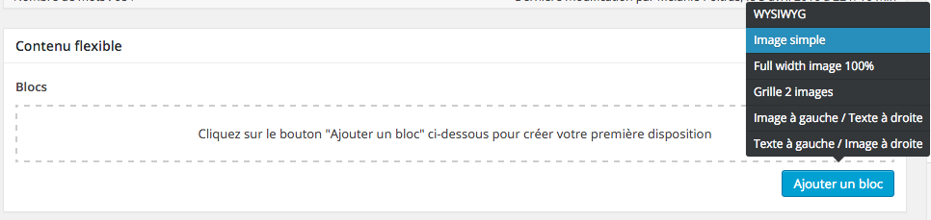

- Cliquez sur Ajouter une image
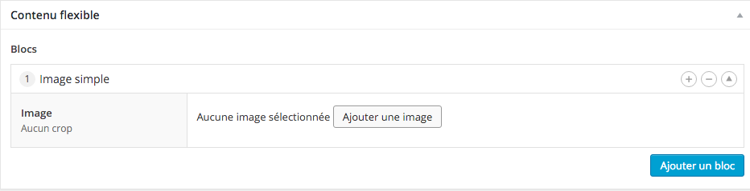
- Sélectionnez votre image (ou téléversez l’image à partir de votre disque dur) et suivez les étapes suivantes :
  - Entrez un titre évocateur de votre image (Pensez aux moteurs de recherche!)
  - Entrez une légende au besoin (qui s’affichera sous votre image dans l’article)
  - Entrez un texte alternatif pour votre image (qui s’affichera si votre image rencontre un problème sur le site)
  - Cliquez sur Sélectionner
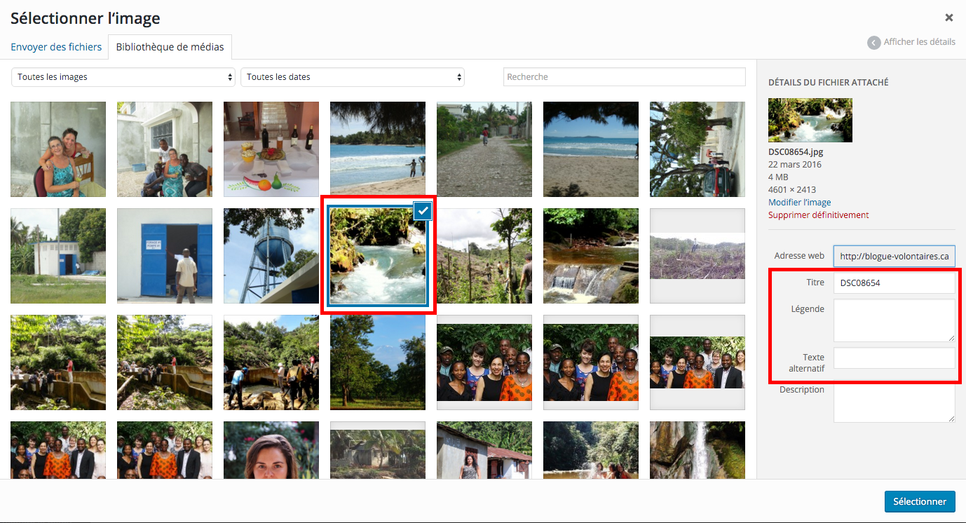

3. IMAGE PLEINE LARGEUR (100%)
Insérez une image qui va s’afficher pleine largeur. À utiliser lorsque votre image mesure au moins 1024 pixels en largeur.

- Cliquez sur Ajouter un bloc
- Sélectionnez Image pleine largeur (100%)
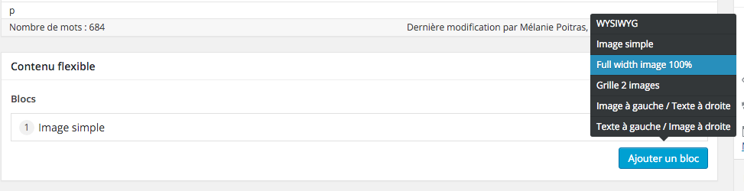

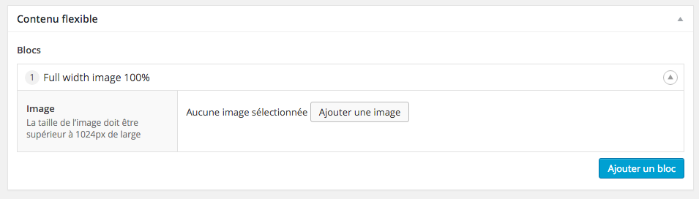
c. Cliquez sur Ajouter une image

d. Sélectionnez votre image (ou téléversez l’image à partir de votre disque dur) et suivez les étapes suivantes :
i. Assurez-vous que votre image a plus de 1024 pixels en largeur.
Sinon, utilisez le bloc de contenu Image simple
ii. Entrez un titre évocateur de votre image (Pensez aux moteurs
de recherche!)
iii. Entrez une légende au besoin (qui s’affichera sous votre image
dans l’article)
iv. Entrez un texte alternatif pour votre image (qui s’affichera si
votre image rencontre un problème sur le site)
v. Cliquez sur Sélectionner

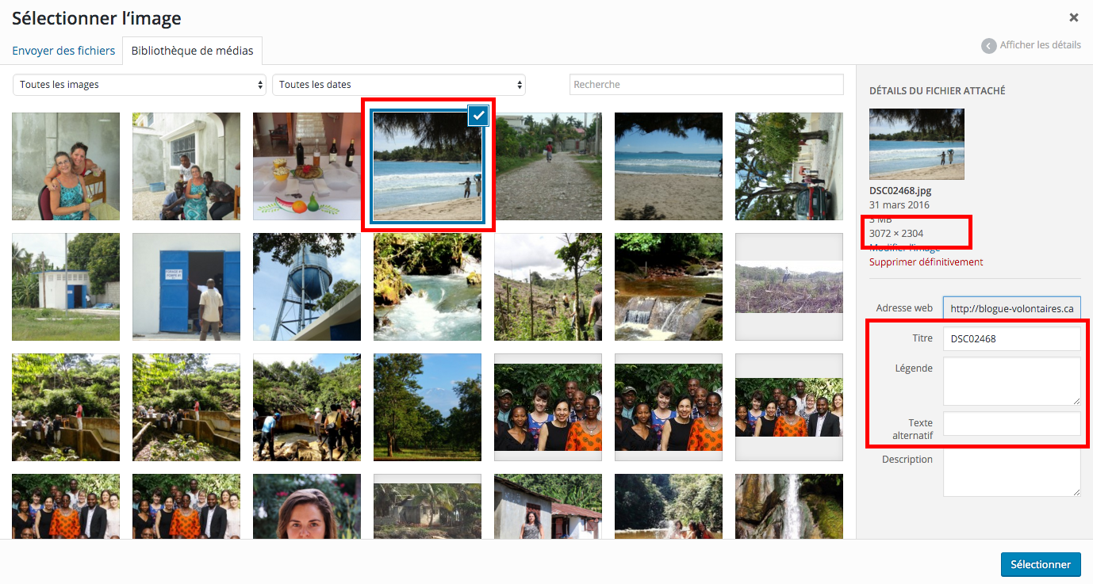
  - Cliquez

4. GRILLE 2 IMAGES
Pour insérer 2 images qui s’afficheront côte-à-côte

- Cliquez sur Ajouter un bloc
- Sélectionnez Grille 2 images
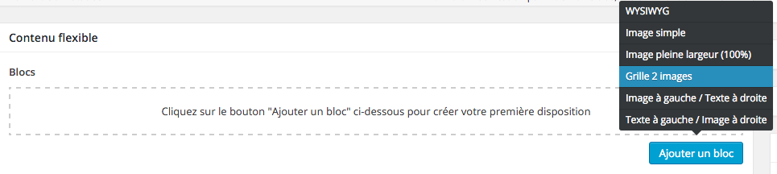
- Cliquez sur Ajouter une image
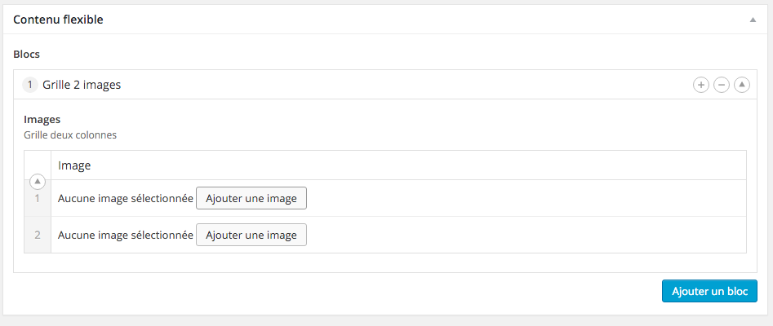

d. Sélectionnez votre image (ou téléversez l’image à partir de votre disque dur) et suivez les étapes suivantes :
i. Entrez un titre évocateur de votre image (Pensez aux moteurs de recherche!)
ii. Entrez une légende au besoin (qui s’affichera sous votre image dans l’article)
iii. Entrez un texte alternatif pour votre image (qui s’affichera si votre image rencontre un problème sur le site)
iv. Cliquez sur Sélectionner

5. IMAGE À GAUCHE / TEXTE À DROITE
Pour insérer une image à gauche et du texte à droite.

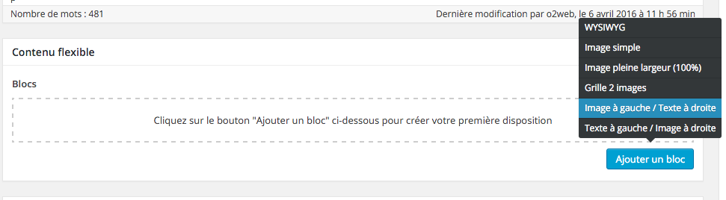
- Cliquez sur Ajouter un bloc
- Sélectionnez Image à gauche / texte à droite
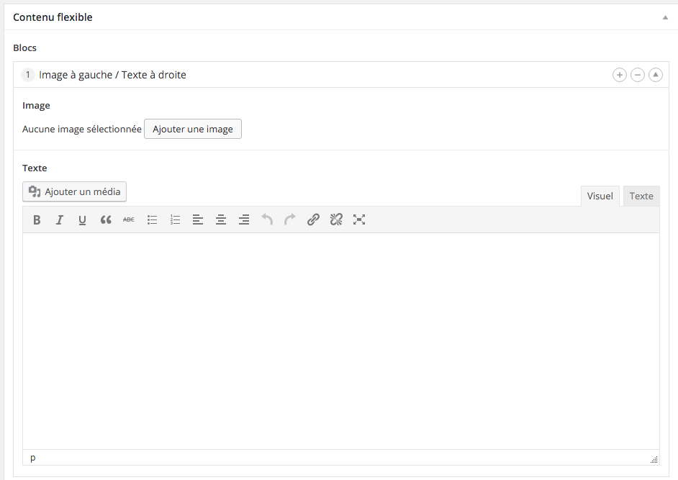
- Cliquez sur Ajouter une image
- Sélectionnez votre image (ou téléversez l’image à partir de votre disque dur) et suivez les étapes suivantes :
i. Entrez un titre évocateur de votre image (Pensez aux moteurs de recherche!)
ii. Entrez une légende au besoin (qui s’affichera sous votre image dans l’article)
iii. Entrez un texte alternatif pour votre image (qui s’affichera si votre image rencontre un problème sur le site)
iv. Cliquez sur Sélectionner

e. Insérez votre texte dans la zone prévue à cet effet

6. TEXTE À GAUCHE / IMAGE À DROITE
Pour insérer un texte à gauche et une image à droite.

- Cliquez sur Ajouter un bloc
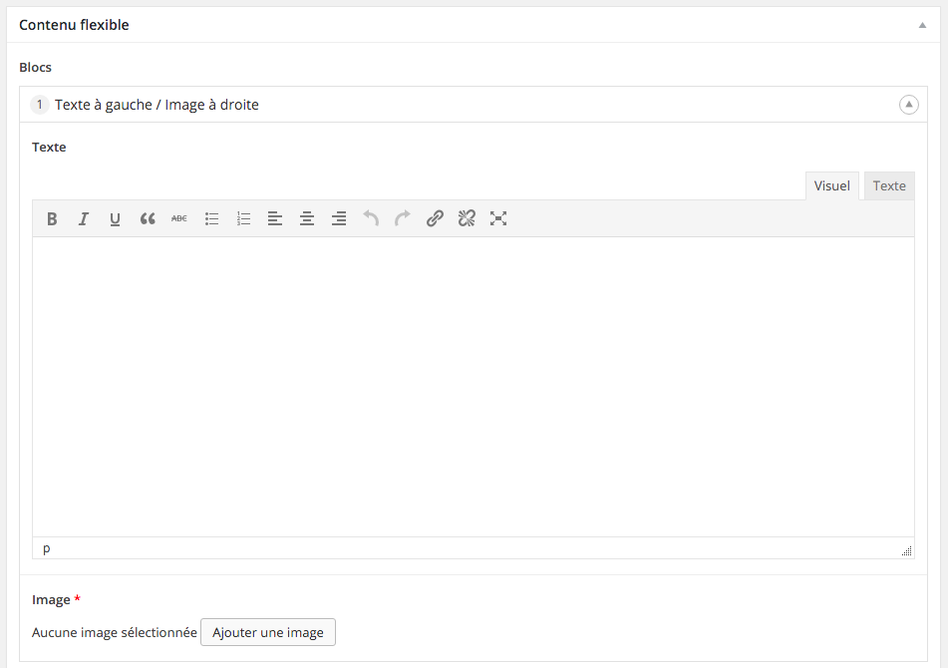
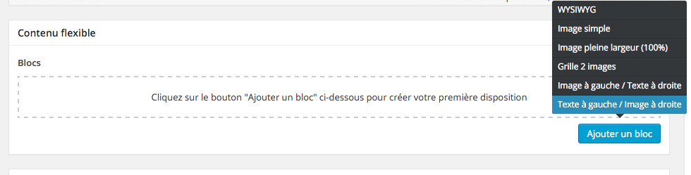
- Sélectionnez texte à gauche / image à droite.
- Cliquez sur Ajouter une image
- Sélectionnez votre image (ou téléversez l’image à partir de votre disque dur) et suivez les étapes suivantes :
    - Entrez un titre évocateur de votre image (Pensez aux moteurs de recherche!)
    - Entrez une légende au besoin (qui s’affichera sous votre image dans l’article)
    - Entrez un texte alternatif pour votre image (qui s’affichera si votre image rencontre un problème sur le site)
    - Cliquez sur Sélectionner
e. Insérez votre texte dans la zone prévue à cet effet

4.4 Intégrez une photo à la Une (2000 pixels)
➔ Cliquez sur Mettre une image à la Une
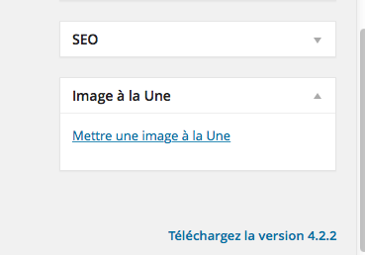
➔ Cochez votre photo dans la Bibliothèque de médias
➔ Cliquez sur Insérer dans l’article
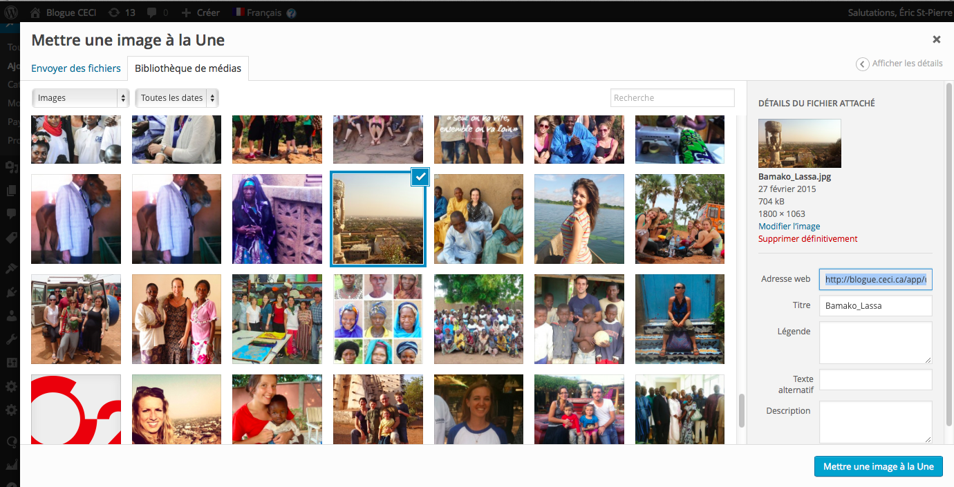
Cochez
Insérer
➔ Cliquez sur Recadrer l'image à la Une
        - 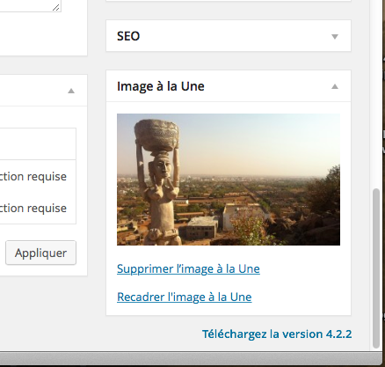
Recadrer
- ➔ Repositionnez le cadre et cliquez sur Recadrer !
- ➔ Répétez le recadrage pour chacun des 7 onglets (Thumbnail à Facebook). Vous devez cliquer sur Recadrer ! pour chaque onglet.
- ➔ Cliquez sur le X pour un retour à votre article
- 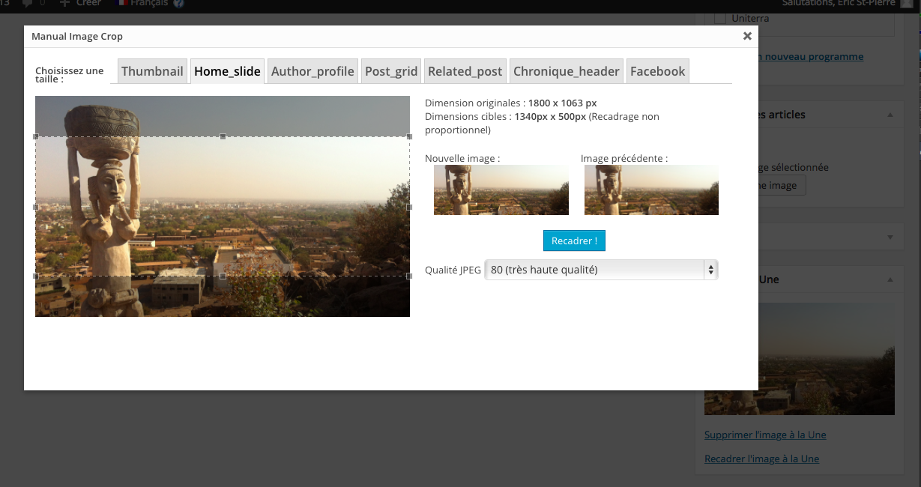
Retour
Cadre
Recadrer
Onglets

4.5 Catégories, duplicata et publication
      - ➔ Cochez la catégorie, le pays et le programme qui sont associés à l’article dans les sections à droite. Indiquez les crédits et autres mentions dans la partie du bas, s’il y a lieu.
- ➔ Cliquez sur Enregistrer Brouillon
  - ➔ Cochez la boîte Duplicata et cliquez sur Duplicate pour rendre votre article disponible dans les 2 langues
          - ➔ Cliquez sur Afficher l’article dans la barre de menu pour voir le résultat!
  - ➔ Cliquez sur Publier lorsque votre contenu est final, que vous l’avez révisé et que vous estimez qu’il peut être rendu public.
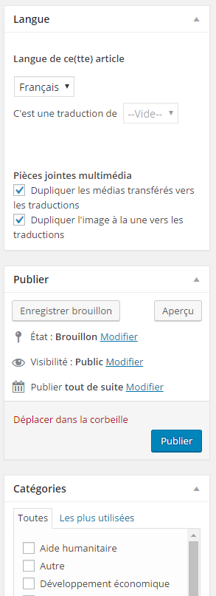
Afficher
Catégories
Publier
Enregistrer
Duplicata

